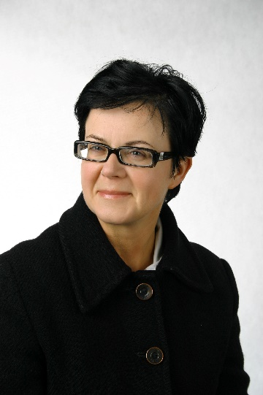
Baša Kutriba (Basia Kutryba), Dr., Galvenais padomnieks Nacionālajā veselības aprūpes kvalitātes novērtēšanas centrā Krakovā, Polijā
Baša šobrīd strādā par galveno padomnieku Nacionālajā veselības aprūpes kvalitātes novērtēšanas centrā Krakovā, Polijā. Pēdējos desmit gadus ir bijusi ES Pacientu drošības un aprūpes kvalitātes ekspertu grupas prezidente. Aktīvi iesaistās asociāciju darbos, esot Eiropas Veselības aprūpes kvalitātes asociācijas biedrs un priekšsēdētāja vietniece Polijas Veselības aprūpes kvalitātes pilnveides asociācijā.
Kontaktinformācija:
E-pasts: kutryba@cmj.org.pl

